Θέμα 2^{ο}
2.1 Δίνονται τα χημικά στοιχεία Γ, Δ, Ψ και Ω με ατομικούς αριθμούς 17, 18, 19 και 20 αντίστοιχα.
α) Να γράψετε την ηλεκτρονιακή κατανομή σε υποστιβάδες στη θεμελιώδη κατάσταση για τα άτομα των παραπάνω στοιχείων. (μονάδες 4)
β) Να εξηγήσετε σε ποια περίοδο και σε ποια ομάδα του Περιοδικού Πίνακα ανήκει κάθε ένα από τα παραπάνω στοιχεία. (μονάδες 4)
γ) Από τα παρακάτω διαγράμματα I, II και III να επιλέξετε αυτό που παριστάνει καλύτερα την ενέργεια πρώτου ιοντισμού (Ε_{i1}) των στοιχείων Γ, Δ, Ψ και Ω σε συνάρτηση με τον ατομικό τους αριθμό (Ζ). (μονάδα 1). Να αιτιολογήσετε την απάντησή σας. (μονάδες 6)
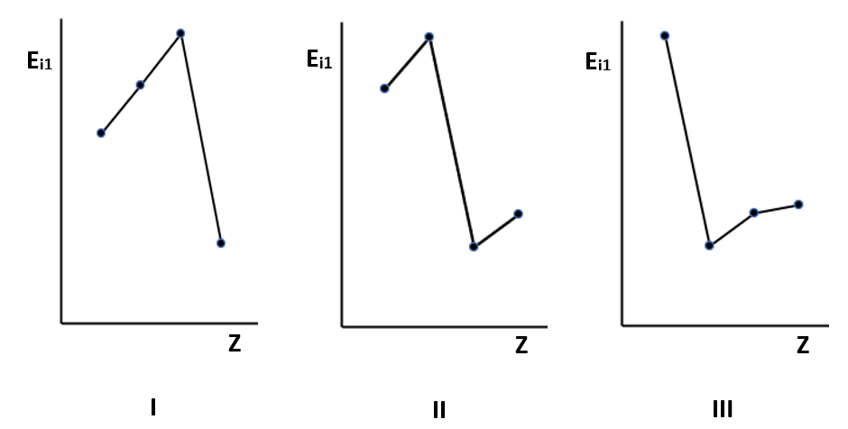
δ) Να χαρακτηρίσετε κάθε μία από τις παρακάτω προτάσεις ως Σωστή (Σ) ή Λανθασμένη (Λ). (μονάδες 5). Να αιτιολογήσετε τις απαντήσεις σας. (μονάδες 5)
i) Όταν η ένωση ΩΓ₂ διαλυθεί πλήρως στο νερό, διίσταται σε ιόντα.
ii) Υδατικό διάλυμα της ένωσης ΨΓ συγκέντρωσης 0,1 Μ εμφανίζει την ίδια ωσμωτική πίεση με υδατικό διάλυμα γλυκόζης (C₆H₁₂O₆) 0,1 Μ στην ίδια θερμοκρασία.
iii) Ποσότητα στερεού ΨΓ διαλύεται πλήρως σε 100 mL νερoύ θερμοκρασίας 25 ^{ο}C και παρατηρείται ότι η θερμοκρασία του διαλύματος μειώνεται στους 20 ^{ο}C. Το φαινόμενο αυτό περιγράφεται από τη χημική εξίσωση ΨΓ(s) → Ψ⁺(aq) + Γ⁻(aq) και έχει ΔΗ > 0.
iv) Αύξηση της πίεσης με εισαγωγή αερίου Δ στο μείγμα της χημικής ισορροπίας N₂(g) + 3 H₂(g) ⇌ 2 NH₃(g) σε δοχείο σταθερού όγκου και θερμοκρασίας, έχει σαν αποτέλεσμα τη μετατόπιση της ισορροπίας προς τα δεξιά.
v) Ανάμεσα στα μόρια του χημικού στοιχείου Γ₂ αναπτύσσονται δυνάμεις διπόλου – διπόλου.
Μονάδες 25

